CAPITULO IV

TECNOLOGÍA – SOFTWARE

INTRODUCCION

El sistema esta diseñado pensando en la necesidad de los usuarios que manejan vehículos y requieren ubicar un parqueo. Esta compuesto de dos aplicaciones:

* Aplicación móvil
* Aplicación web

Para esto el sistema esta conectado al sistema de cada parqueo para recibir la información de los puestos que están disponibles.

Adicional la aplicación móvil tiene un menú que le mostrara avisos (publicidades) al usuario.

En conjunto las tres partes del sistema brindará al usuario los puestos disponibles en el garaje que el haya seleccionado con opción a una reservación, permitirá a los locales de parqueos subir su información al sistema y mantendrá la información actualizada para poder visualizar la disponibilidad de los puestos en tiempo real.

INFORMACIÓN TÉCNICA

El sistema es un sistema centralizado, compuesto por varias aplicaciones destinadas según tipo de usuario. La aplicación móvil esta destinado a los usuarios tipo “Conductores” que tienen la necesidad de ubicar un lugar de parqueo. La aplicación web esta destinado a los usuario tipo “Locales de Parqueo” para subir la información del parqueo y al usuario “Administrador” encargado de hacer tareas de mantenimiento al sistema.

Toda la información generada es guardada en una base de datos común para las dos aplicaciones. La actualización de la información de puestos disponibles en la base de datos dependerá de la interface realizada con el sistema del Local de Parqueo. La disponibilidad de esta información en la aplicación móvil y web será en línea pero dependerá de la frecuencia con que la interface actualiza la base de datos.

La aplicación móvil es alimentada por medio de requerimientos HTTP apuntando a archivos PHP que contienen los scripts de lectura e inserción en la base de datos. Para esto el dispositivo Android debe tener acceso al Internet.

El servidor de la aplicación es un hosting en internet con un Sevidor Web Apache, PHP y base de datos MySQL.

La interface (realizada para fines de pruebas) esta realizada en PHP con la lectura de archivos generados por la aplicación del Local de Parqueo desde el servidor de la aplicación.

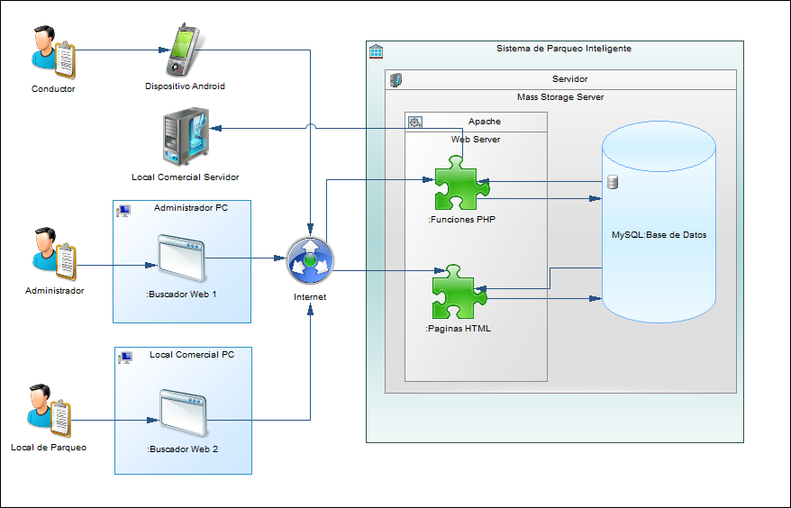

Los modelos de las base de datos donde toda la información se centraliza y se guardada es el siguiente:

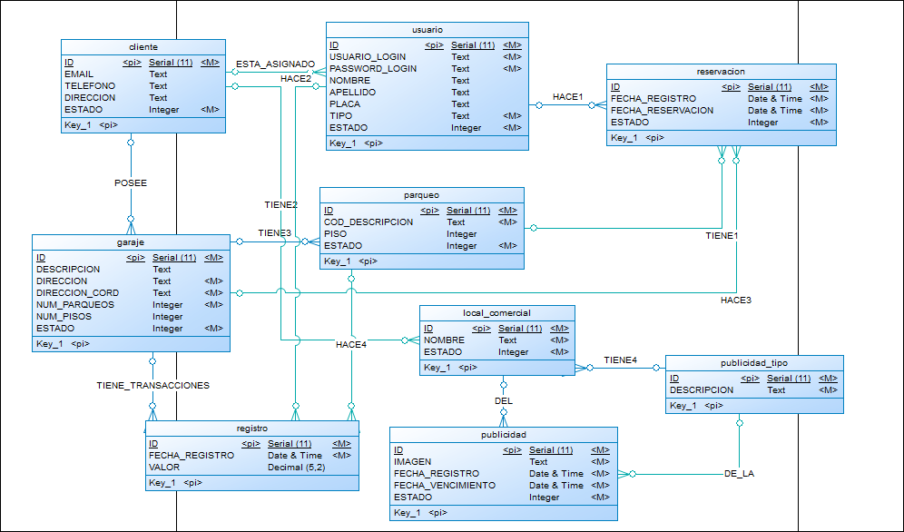

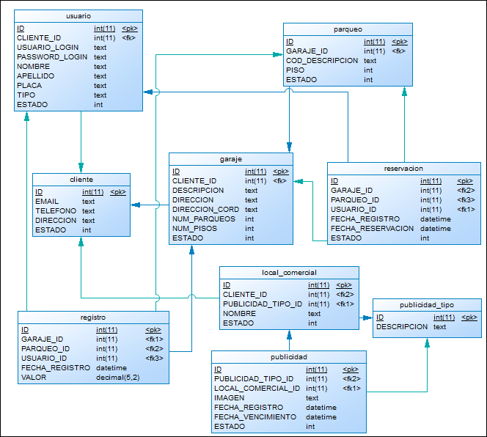

**Aplicación Movil**

Fue desarrollado con el IDE Eclipse Version: 4.2.1 utilizando el API 19 Android 4.4. Interactúa con la base de datos central mediante requerimientos HTTP. Provee al usuario las funciones de:

Autenticación: el conductor deberá tener un usuario y contraseña tipo conductor para ingresar a la app, en caso de no tener el podrá crear uno desde la aplicación o el administrador podrá asignarle uno. La aplicación realizara un requerimiento HTTP mediante el cual verfica en la base de datos el usuario y contraseña proporcionados, adicional verificará si el usuario esta activo y si es de tipo conductor, en caso de que la verificación sea correcta mostrará el menú de la aplicación.

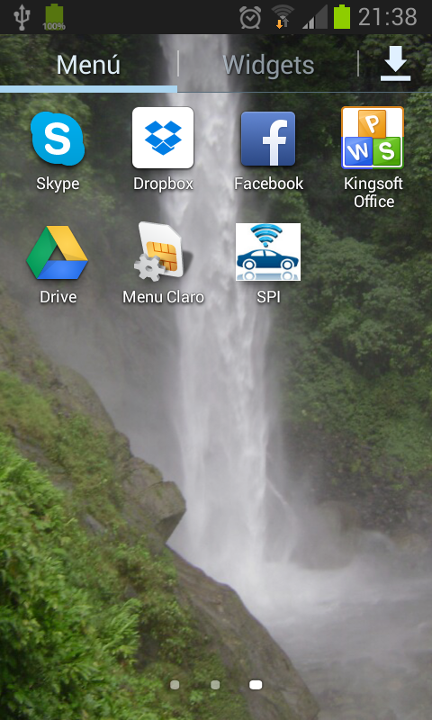

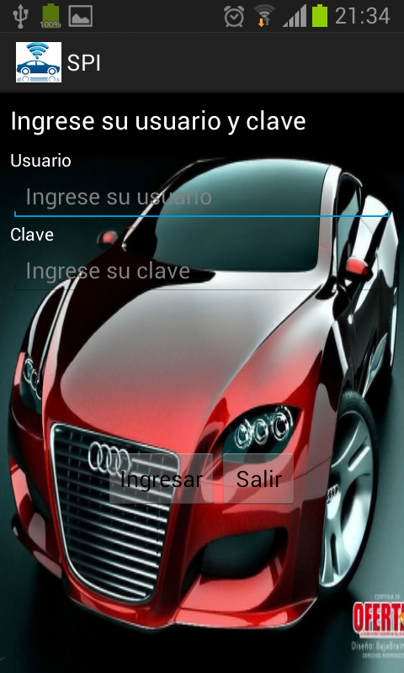

Buscar Parqueos: Muestra al conductor los garajes afiliados que tienen parqueos disponibles, en caso que de que un garaje este afiliado pero no tenga parqueos disponibles no se mostrará, el orden de los garajes en la lista mostrar dependerá de cual este mas cercano al conductor, cada garaje se muestra con la información donde se encuentra, la distancia en kilómetros y el tiempo en minutos para llegar a ese destino. La dirección del garaje es la proporcionada en la información que ingresa el Local de Parqueo al momento de afiliarse, la distancia y tiempo son proporcionados por servicios de Google Inc. (API matriz de distancia) calculados en base a la posición GPS del garaje y la posición GPS del dispositivo que hace la consulta. La consulta de parqueos se realiza mediante un requerimiento HTTP que consulta la base datos y extrae los parqueos activos que tengan puestos disponibles y activos. Un puesto se considera disponible cuando no esta siendo ocupado por ningún vehículo o la reservación que se hizo de ese puesto ha expirado, el tiempo de expiración es de 10m pasada la hora para la cual se realizo la reservación.

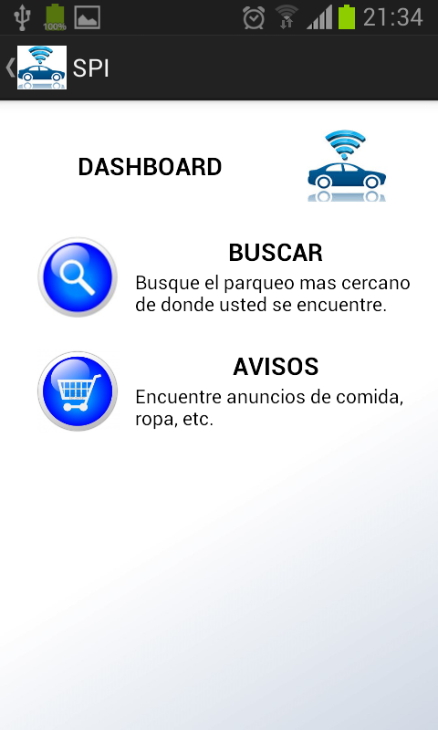

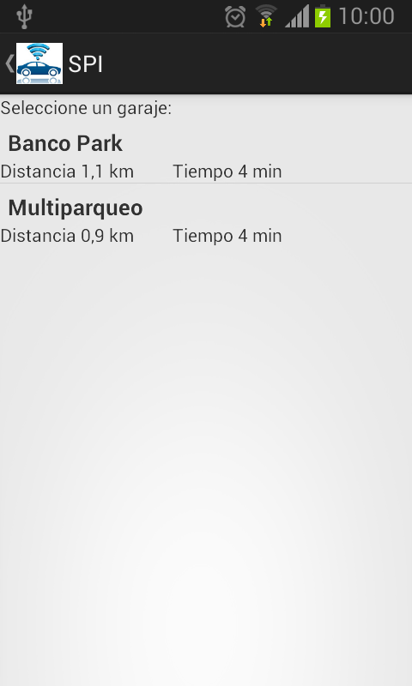

Puestos Disponibles: Al seleccionar el parqueo mostrara los puestos disponibles en ese parqueo, mostrara la numeración del puesto y el piso donde se encuentra, la información de la numeración y piso son proporcionado por el Local de Parqueo.

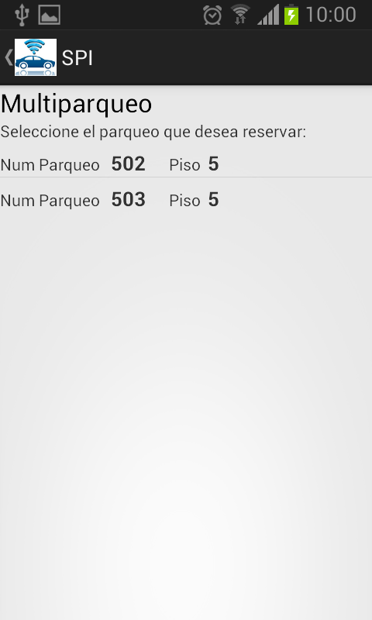

Reservación: Permite realizar la reservación de un puesto en un parqueo, para esto se debe elegir parqueo donde desea reservar, ingresar la hora y fecha de la reservación. La aplicación realiza un requerimiento HTTP mediante el cual realiza un INSERT en la base de datos guardando el parqueo y puesto el cual se realiza la reservación, la fecha para la cual esta la reservación y la fecha de registro de la reservación. La consulta retorna un mensaje de éxito al efectivamente crear la reservación.

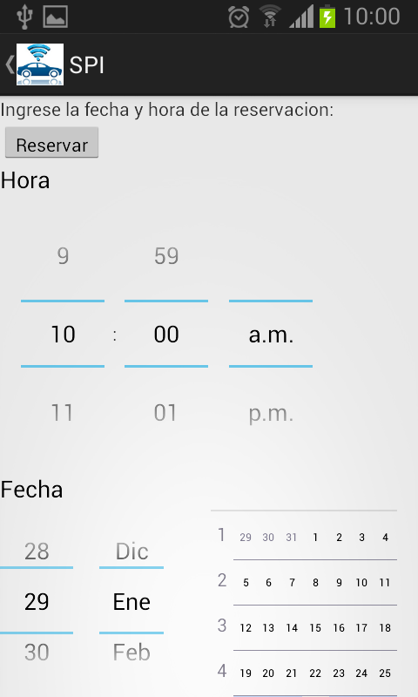

Avisos: la aplicación muestra un menú de avisos según la categoría de los mismos, al seleccionar una categoría mostrará las publicidades vigentes de esa categoría, el orden dependerá del tipo de membresía que tenga el Local Comercial dueño de la publicidad siendo el orden definido el siguiente: Platinium, Golden, Premium, es decir, los avisos de los Locales Comercial con cuenta Platinium se mostraran primero en la lista mostrada de la aplicación, luego se mostrara los avisos de la afiliación Golden y por último los de la afiliación Premiun. Los avisos son imágenes cargados por el administrador desde la aplicación web la cual contendrá una fecha de vigencia. La aplicación realizara un requerimiento HTTP mediante el cual consulta a la base de datos las imágenes de los avisos que están vigentes y activos de la categoría seleccionada por el conductor

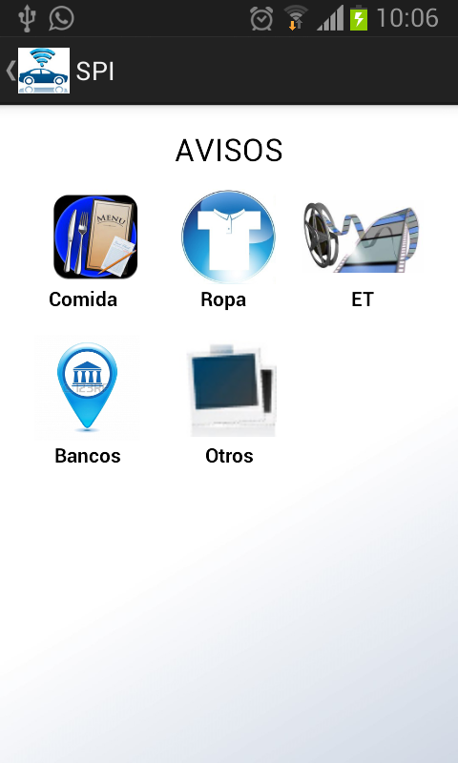

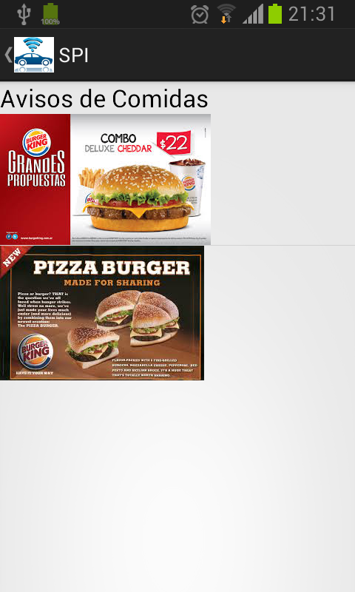

Creación de Usuarios: permite crear usuarios tipo “Conductor” permitiendo asi entrar a la aplicación sin necesidad de que el administrador les asigne un usuario y contraseña, para esto la aplicación realizara un requerimiento HTTP mediante el cual realiza un INSERT a la base de datos validando que el usuario que proporcionado no exista previamente.

Reservaciones realizadas: La aplicación muestra las reservaciones activas que ha realizado dicho conductor para esto la aplicación realizara un requerimiento HTTP mediante el cual consulta a la base de datos las reservaciones realizadas por ese conductor validando que sea una reservación activa y vigente.

La aplicación esta disponible en Google Play de forma gratuita y puede ser descargado para cualquier dispositivo Android 4.0 en adelante.

Manual de Aplicación Movil:

* Entrar al menú de la aplicación, si no la tiene instalada descargarla desde PlayStore de Google.
* Acceder al aplicación mediante la autenticación, si no posee usuario puede crear uno o puede solicitar uno al administrador.
* Mediante el menú principal buscara la Edificación de Parqueadero más cercana a las actividades que va a realizar.
* Luego se le mostrara al cliente los puestos en el parqueo marcado con su respectiva numeración y piso de acuerdo a la disponibilidad que se encuentre.
* El cliente tiene la opción de elegir el espacio que más se sienta a gusto e ingresará la fecha y hora de la reservación.
* Luego se le notificara cuantas reservas realizo e indicándole la numeración que le correspondería.
* De acuerdo a la hora de reserva, máximo se esperará 10 minutos para la utilización, pasado este tiempo el espacio será reasignado a otro usuario en el caso de así necesitarlo.
* Se le hará una notificación al cliente si la reserva fue perdida.
* Por otro lado el cliente tendrá la opción de ver avisos de locales comerciales para esto va al menú principal, selecciona avisos y la categoría de los avisos que desea revisar.

Luego de realizada la reservación se procede con la efectuación de la reservación:

* Ingreso de vehículo al local de parqueo a la hora de reserva.
* Verificación de la reservación realizada mediante la web.
* Emisión de papeleta de ingreso
* Regreso del cliente por el vehículo
* Verificación de los datos de la boleta para realizar el cobro correspondiente
* Cancelación por parte del cliente por los servicios de parqueo
* Salida del vehículo

**Aplicación WEB**

Desarrollado bajo el framework de Agiletoolkit 4.2.4 que a su vez esta desarrollado en PHP. La aplicación provee funciones totales para el administrador y funciones restringidas para el Local de Parqueo que se afilie al sistema. La aplicación estará disponible desde internet y para acceder debe ser administrador o poseer un usuario tipo “Local de Parqueo”.

Funciones Administrador

Cliente: Permite crear, editar y eliminar de la base de datos clientes que poseen parqueos.

Parqueo: Permite crear, editar y eliminar de la base de datos parqueos de los clientes.

Puesto: Permite, crear, editar y eliminar de la base de datos puestos de los parqueos.

Usuario: Permite, crear, editar y eliminar de la base de datos a usuarios de la base de datos.

Local Comercial: Permite, crear, editar y eliminar de la base de datos los locales comerciales que publicaran avisos en la aplicación móvil.

Publicidad: Permite, crear, editar y eliminar de la base de datos avisos que se muestran en la aplicación.

Reservaciones: Permite, crear, editar y eliminar en la base de datos las reservaciones hechas por los conductores.

Reportes: Detalle de los parqueaderos más afluentes (con más número de visitas) filtrado por rango de fecha.

Funciones Local de Parqueo

Puesto: Permite, crear, editar y eliminar de la base de datos los puestos de su parqueo.

Reservaciones: Permite, crear, editar y eliminar en la base de datos las reservaciones hechas a su parqueo.

Reportes: Detalle de los clientes que ingresaron al parqueo durante un rango de fecha determinada, se muestra el nombre del conductor (si está disponible el nombre), el número de la placa, numero de parqueo usado, el valor que pago en ese momento por el parqueo, la fecha y hora de entrada, fecha y hora de salida, tiempo que ocupo el parqueo y el total cobrado en ese rango de fecha.

**Interoperabilidad**

El sistema se comunica con otro proveniente del Local de Parqueo para proporcionar la información de puestos disponibles en dicho parqueo, para esto el sistema deberá acceder a la siguiente información:

* El cliente que ingresa al parqueadero
* El parqueo que ocupara.
* El parqueo que está desocupado
* Valor que cancelo el cliente